吴 忠 市 利 通 区

2015年政府信息公开工作年度报告

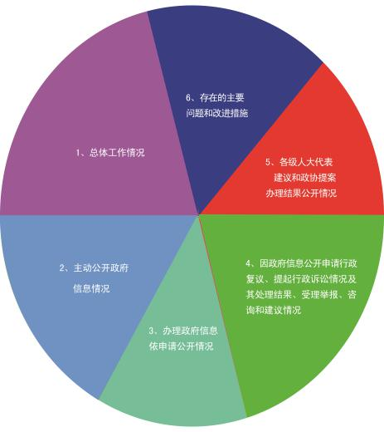利通区2015年政府信息公开工作年度报告是按照《中华人民共和国政府信息公开条例》（以下简称《条例》）、《宁夏回族自治区实施<中华人民共和国政府信息公开条例>办法》和自治区人民政府办公厅《关于印发2015年政府信息公开工作要点的通知》（宁政办发﹝2015﹞64号）文件精神，在综合各乡镇、各部门政府信息公开工作报告基础上，由区人民政府办公室编制完成。本报告含总体工作情况；主动公开政府信息情况；办理政府信息依申请公开情况；因政府信息公开申请行政复议、提起行政诉讼情况及其处理结果、受理举报、咨询和建议情况；各级人大代表建议和政协提案办理结果公开情况；存在的主要问题和改进措施六个部分。

一、政府信息公开工作总体情况

2015年，在区委、区政府的坚强领导下，全区各乡镇、各部门深入贯彻落实党的十八大和十八届三中、四中、五中全会精神，以《条例》和《宁夏回族自治区实施<中华人民共和国政府信息公开条例>办法》为指导，紧紧围绕区委、区政府中心工作以及群众关切，坚持以公开为常态、不公开为例外，推进重点领域信息公开，加强信息发布、解读和回应工作，强化制度机制和平台建设，不断增强政府信息公开实效，全区政府信息公开工作深入、有序推进，政府公信力进一步增强。

**（一）政府信息公开工作制度进一步完善。**按照自治区、吴忠市相关要求，先后印发了《利通区2015年政府信息公开工作要点》（吴利政办发﹝2015﹞98号）和《关于进一步加强政务公开工作实施方案》（吴利政办发﹝2015﹞111号），加强对政府信息公开工作的指导和落实。同时，各乡镇、各部门先后制定了《关于进一步加强政务公开工作实施方案》，完善相关工作制度，政府信息公开工作在基层不断推进。同时，区政府将各单位政府信息公开工作开展情况列入年度效能目标考核，分值占比逐年提高。

**（二）政府信息公开工作机制不断健全。**今年9月，因人事调整和工作需要，经利通区政府研究，对政务公开工作领导小组成员予以重新调整，印发了利通区《关于调整政务公开工作领导小组的通知》（吴利政办发﹝2015﹞110号），将利通区政务公开工作领导小组办公室设在政府办，办公室主任由区政务服务中心主任兼任，负责利通区政务公开日常工作的开展。发生人事变动的各乡镇、各部门对本单位政府信息公开工作领导小组均及时进行了调整，积极开展政府信息公开日常工作。截至目前，全区12个乡镇、24个部门（单位）共确定72名专（兼）职工作人员，具体负责政府信息公开协调推进工作。

**（三）政府信息公开日常工作有序开展。**区政务公开领导小组办公室按照自治区、吴忠市政府信息公开工作要求，督促各乡镇、各部门完善政府信息公开目录和指南，及时更新公开信息，并通过定期检查和不定期抽查的方式，指导各乡镇、各部门积极通过党务政务服务网、网络红页、部门网站、微信微博、电子屏、公示栏等方式主动公开政府信息工作，2015年，全区12个乡镇、24个部门（单位）主动公开政府信息9267条。目前，区级政府信息公开工作经费已纳入政府财政预算；已设立区级政府信息公开查阅点2个，部门政府信息公开查阅点6个；开展区级政府信息公开工作大型培训1次，各单位按要求开展政府信息公开工作培训48场次；区政务服务中心紧抓自治区“政务云”平台建设有利契机，结合工作实际，积极作为，对行政审批流程进行再优化，行政审批事项承诺办理期限比2015年法定办理期限减少20个工作日，压缩率18%。

二、主动公开政府信息情况

对照自治区人民政府办公厅《关于印发2015年政府信息公开工作要点的通知》（宁政办发﹝2015﹞64号）文件精神，继续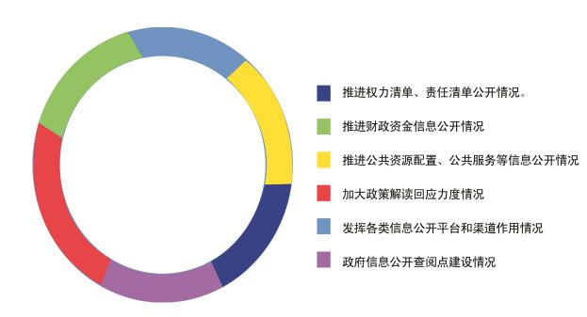做好安全生产、就业、财政审计、科技管理和项目经费、价格和收费、信用等领域信息公开，进一步扩大公开范围，细化公开内容。

**（一）推进权力清单、责任清单公开情况。**自治区建立“三个清单”制度动员大会召开后，利通区抢先抓早，精心准备，立即召开政府常务会议安排部署建立权力清单、责任清单制度建设工作，成立了由政府区长任组长，区委常委、组织部长，政府分管副区长，各相关乡（镇）、部门（单位）主要负责人为成员的工作领导小组，明确职责分工，严格实行权力清单上报审核一把手负责制，确保不重不漏不错。同时，制发《关于建立政府部门权力清单制度的通知》（吴利政发〔2015〕53号），进一步明确了建立权力清单制度各个环节的工作任务，完善信息通报、工作督查等制度，保证工作有序开展。目前，12个乡镇、19个部门共梳理上报行政职权942项，其中行政许可57项、非行政许可35项、行政处罚486项、行政强制2项、行政征收18项、行政给付16项、行政检查124项、行政确认6项、行政奖励68项、行政仲裁3项、行政复议1项、年检1项、其他125项，已于10月30日，通过利通区人民政府网络红页向社会发布。根据《自治区人民政府建立政府及其工作部门权力运行责任清单实施方案》的要求，印发了《政府部门责任清单编制指南》，同时，按照责权匹配的原则，从9月开始，区政府系统规范地开展了政府及其工作部门权力运行责任清单编制初稿审核工作。目前，利通区人民政府《关于公布区本级政府部门（乡镇）行政权力和责任清单的通告》吴利政通字〔2016〕1号，已在利通区党务政务服务网上发布。今后，区本级政府部门（乡镇）行政权力和责任清单实行动态管理，其调整、变更由权力行使部门（乡镇）根据法律法规的颁布、修订、废止以及政府部门（乡镇）职能变化情况提出意见，经区机构编制和人事管理工作领导小组办公室进行职权审核、区政府法制办公室进行合法性审查后报区人民政府审定并向社会公布。

**（二)推进财政资金信息公开情况。**按照国务院《政府信息公开条例》和财政厅《关于进一步做好预算信息公开工作的指导意见》，利通区高度重视预决算公开工作，为推进预决算公开工作的顺利开展，印发了《关于进一步做好利通区部门预算信息公开工作的通知》，进一步增强政府预算透明度，提升预算管理水平。按照预决算公开工作的要求，利通区2015年政府预算和2014年政府决算全部进行了公开；利通区本级共41个一级预算单位（含12个乡镇），全部公开了2014年度的部门决算及2015年部门预算，公开范围基本达到100%。其中，政府预算公开了在吴忠市利通区第三届人民代表大会第三次会议上通过的《关于吴忠市利通区2014年预算执行情况和2015年预算草案的报告》及附表、利通区2015年一般预算收支总表(到项级)；政府决算公开了在2015年7月28日吴忠市利通区第三届人大常委会第21次会议上通过的《关于利通区2014年本级财政决算和2015年上半年区本级财政预算执行情况的报告》、2014年财政总决算报表（到项级）及报表分析、部门决算收入支出总表（到经济分类科目）、三公经费总表。预算单位分别公开了利通区财政局批复的2015年预算及2014年决算。公开内容包括收支预算总表（到类）、支出预算分类汇总表、三公经费预算表、项目支出预算明细表（到项）、收入决算表、支出决算表、公共预算财政拨款收入支出决算表、公共预算财政拨款支出决算明细表、公共预算财政拨款基本支出决算明细表、“三公”经费公共预算财政拨款支出情况表、政府性基金预算财政拨款收入支出决算表，全部公开到项级。其中“三公”经费决算公开细化到因公出国（境）团组数及人数、国内公务接待的批次、人数、经费总额，公务用车购置和运行费细化公开为公务用车购置费和公务用车运行费。根据《中华人民共和国审计法》、《国务院关于加强审计工作的意见》和《自治区审计厅2015年度稳增长促改革调结构惠民生防风险政策措施落实情况跟踪审计实施方案》的要求，对区本级、部门预算执行和其他财政、财务收支审计和贯彻落实国家重大政策措施和宏观调控部署情况进行了跟踪审计，并通过党务政务服务网、网络红页、公开栏等形式进行了及时公开。

**（三）推进公共资源配置、公共服务等信息公开情况。**积极做好城镇保障性安居工程特别是保障性住房分配信息公开工作。通过部门网站、简报、公示栏等形式及时将推进工程质量治理行动的进展情况、国有土地上房屋征收决定、补助奖励政策和标准、补偿方案等情况进行公开，重点围绕城市基础设施、节能环保、农林水、土地整治等涉及公共利益和民生领域的政府投资项目，做好项目基本信息和招投标、重大设计变更、施工管理、质量安全检查、验收等信息的公开工作。通过利通区党务政务服务网、政府办网络红页及乡镇、部门和村（社区）公示栏，将城乡低保、特困人员供养、医疗救助、临时救助涉及的对象人数、救助标准、补助水平和资金支出等信息及时公开，接受广大群众监督；及时将乡镇卫生院等基层医疗卫生机构医疗服务、价格、收费等信息在各基层医疗卫生机构醒目位置设置公开栏进行全面公开；认真做好食品药品重大监管政策信息、产生重大影响的食品药品典型案件，以及食品安全监督抽检、药品监督抽验信息公开工作。自6月份吴忠市市场监督管理局利通分局正式成立以来，通过中国党风廉政网、宁夏政风行风网、宁夏日报、吴忠日报和利通市场监管动态及时发布食品药品安全等专项行动和保健食品消费警示等信息199条。

**（四）加大政策解读回应力度情况。**对涉及面广、社会关注度高或专业性较强的重要政策法规，同步制定了解读方案，近期，针对“两个统筹”参保缴费工作专门印发了解读宣传页3万余份，设立政策咨询台20余个，有效开展舆论引导。对第二届美食节会议方案、流程在第一时间通过召开新闻发布会的方式向公众公布，并根据工作进展持续发布动态信息。

**（五）发挥各类信息公开平台和渠道作用情况。**截至目前，利通区新闻发言人制度中的新闻发言人构成及职责、新闻发言的内容、新闻发言的程序、新闻发言的管理已经逐步完善，有明确的指导思想和工作要求。除现有的各乡镇各部门的网络红页和党务政务服务网，按照吴忠市阳光政务直通车工程安排，电子政务外网、门户网站群和政务协同办公系统建设工作正在有序推进。同时，利通区委办公室印发《利通信息》26期，政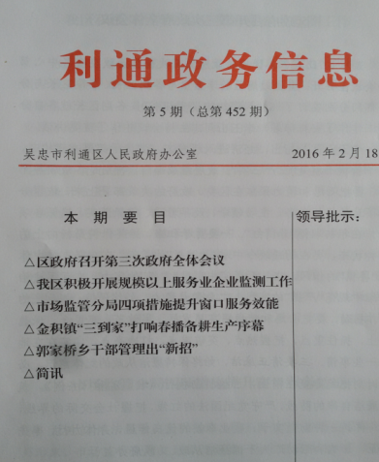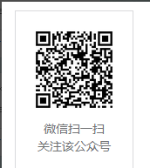府办公室印发《利通政务信息》42期，利通区党务政务服务网的政府微博版块运行正常，多彩利通微信自上线以来，共发布政务公开类信息230条。全区在各级各类媒体刊发新闻报道和新闻稿件2425条,其中：在国家级媒体刊发刊播稿件36条（其中，在中央电视台刊播新闻4条，人民日报2条，经济日报1条，被中央电视台驻宁夏记者站授予“最佳合作奖”）;在自治区级媒体刊发稿件645条，在宁夏日报发稿148条，其中头版20条、头条4条，专版4个，在宁夏政务服务中心工作平台发稿30篇，其中被《宁夏政务服务信息》采纳3篇；在宁夏电视台刊播新闻38条（其中，在新闻联播刊播新闻28条）；在市级主流媒体刊发稿件1352条，在吴忠日报发稿1054条，其中头版65条、头条16条、专版17个，在吴忠电视台刊播新闻298条（其中，在新闻联播刊播新闻163条）。

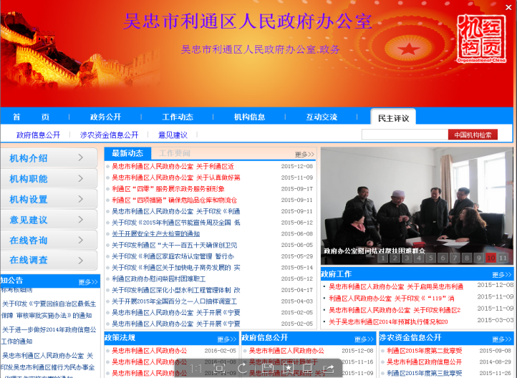**（六）政府信息公开查阅点建设情况。**2015年，利通区设立区级政府信息公开查阅点2个，部门政府信息公开查阅点6个，区人民政府办公室和政务服务中心为区级主动政府信息公开查阅点，配备查阅和打印、复印等设备，为公众查阅政府信息提供方便。区劳动和社会保障局服务大厅，积极发挥信息公开窗口作用，将公开的政府文件、养老保险、医疗保险、小额贷款发放及用工招聘、劳动力培训信息全部录入电子查阅平台，2015年全年浏览查阅量达1195余人次。

三、依申请公开政府信息情况

今年以来，利通区及各乡镇、各部门通过开设现场、网络、信函、电话等多种受理、答复渠道，统一编制文本表格，逐步优化简化办理流程，促进了依申请公开事项灵活受理、及时处置、限时答复，确保了政府信息依申请公开工作的有序推进。区直部门和单位全年共受理各类政府信息公开申请8件，均按《条例》依法依规完成答复。

四、因政府信息公开申请行政复议、提起行政诉讼情况及其处理结果、受理报、咨询和建议情况

2015年，利通区受理政府信息公开申请均未收费。区政府未收到涉及政府信息公开的行政复议申请和投诉，未发生涉及政府信息公开的行政诉讼案件。区政务服务中心共受理群众咨询2000余人次，主要涉及劳动保障、宗教政策、城市低保救助、教育、计划生育等事项，答复群众满意率达100%。今年以来，利通区不断健全基层政务服务平台，深化政府信息公开工作，尤其是乡镇民生服务中心和村（社区）为民办事全程代办点方便群众查阅信息，就近就地办事成效明显，利通区12个乡镇民生服务中心和村（社区）为民办事全程代办点全年答复各类咨询、为群众提供代办服务243909件，群众满意率99.5%。

五、各级人大代表建议和政协提案办理结果公开情况

利通区三届三次人代会期间，区政府收到区人大交办的议案7件、建议20件。接到议案建议后，区政府办公室按照议案建议的性质和内容进行认真梳理分类，及时交由建设交通运输局、水务局、农科局等7个部门承办。截止目前，7件议案、20件建议答复率为100%，其中6件代表议案已基本办理完毕,1件代表议案正在办理；20件代表建议已经解决或基本解决的14件，占办理总数的70%；正在解决或列入计划逐步解决的6件，占办理总数的30%。办理政协委员提案115件，提案答复率为100%。

六、存在的主要问题和改进措施

利通区政府信息公开工作虽然取得了一定的成绩，但也存在一定的不足。主要表现在：一是工作人员更换比较频繁，造成部分政府信息公开不够规范、及时，影响了政府信息公开工作整体进度。二是信息公开内容需要进一步细化、公开的载体还需进一步健全，目前信息公开内容中涉及公文类信息多，政策解读类的不够多，没有完全按照《要点》要求逐项细化公开，各公开平台的衔接协调有待于进一步加强的问题。下一步，我区将按照自治区、吴忠市相关要求和部署，采取以下措施着力加强政府信息公开工作力度。

**一是继续抓好重点领域信息公开。**结合我区实际，贯彻落实自治区、吴忠市政府信息公开工作要求，全力做好行政权力“两个清单”动态信息、财政资金信息、公共资源配置信息、公共服务信息等重点领域信息的公开工作，加大政策解读回应力度。严格按照自治区、吴忠市政府信息公开工作要求，不断健全完善政府信息公开制度机制、组织领导和机构队伍建设，确保我区政务公开工作稳步推进。

**二是有效加强政府信息公开载体建设。**统筹运用新闻发言人、党务政务服务网、网络红页发布信息，充分发挥广播电视、报刊、新闻网站、政务服务中心和乡镇民生服务中心的作用，整合门户网站建设，加强不同平台和渠道发布信息的衔接协调，确保公开内容准确、一致。以自治区阳光政务网站建设为契机，全面加强政府信息公开；依托自治区开发推广的“政务云”电子政务平台积极开展网上办事，扩大发布信息的受众面、提高影响力。

**三是不断加大对政府信息公开工作的督导和考核力度。**按照自治区、吴忠市政府信息公开工作要求，采取有力措施督导区级和乡镇部门完善政府信息公开工作机制，规范政府信息公开发布程序，接受广大群众监督，有效保障人民群众的知情权、参与权和监督权。细化考核督查，加大政府信息公开工作在年度效能目标考核中的占比，主动做好政府信息公开的监督检查工作，进一步提高政府信息公开的质量和水平，促进全区政府信息公开工作更加规范、高效运作。